E
SPÍRITU DE FAMILIA
Nuestro espíritu de familia encuentra su modelo en el hogar de Nazaret. Está hecho de amor y de perdón, de ayuda y de apoyo, de olvido de sí y de apertura a los demás. Y de alegría.

Marcelino nos enseñó a formar una familia. Sus cartas lo reflejan constantemente: “No olvide decir a los hermanos cuánto los quiero y cuánto sufro por no estar con ellos”.

Como nuestras primeras comunidades, nosotros nos sentimos inspirados por el hogar de Nazaret para desarrollar las actitudes que hacen realidad este espíritu de familia: amor y perdón, ayuda y apoyo, olvido de sí, apertura a los demás, y alegría .
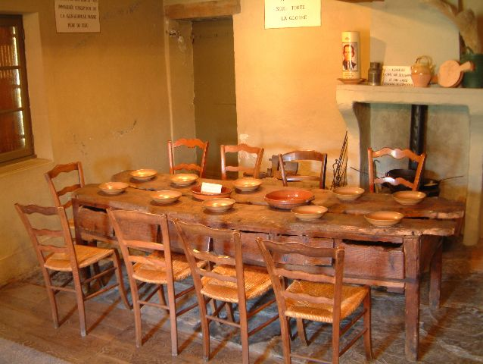
Es la característica de nuestro carisma que, desde el primer momento, más atrae a las personas, la que nos dota de singularidad. Es nuestro gran signo profético. En las diferentes formas de vida en común, laicos y hermanos podemos actualizar este espíritu de familia. Se refleja en la confianza, la acogida que damos y la capacidad de andar por casa.

Todo esto nos ayuda a hacer realidad la “iglesia del delantal” en la que no hay jerarquías. Todos compartimos lo que tenemos y no hay maestros entre nosotros. Muchas veces, una tarea doméstica compartida, nos ayuda a entender la grandeza de vivir con “compañeros maravillosos”.

Algunas características que puede tener un ambiente de familia marista son:
- un espacio de acogida, sin juicio, donde no se condene,
- un lugar donde la comunicación sea sencilla y auténtica,
- un espacio cálido de ternura, donde la debilidad sea oportunidad para mostrar y sentir el amor incondicional,
- una “casa” donde poder “andar en zapatillas”, en confianza,
- un espacio donde compartir y expresar nuestra fe,
- un lugar que tiene como horizonte la vida y la misión marista en la Iglesia y en el mundo.

Cf. Constituciones 6
Cf. Agua de la Roca, 30
Cf. En torno a la misma mesa 68
Cf. Emili Turú en Nos dio el nombre de María.

